12.07.2016
489
На основании статей 8, 43, 45, 46, 56, 57 Градостроительного кодекса Российской Федерации, статей 11, 33 Правил землепользования и застройки города Перми, утвержденных решением Пермской городской Думы от 26 июня 2007 г.
№ 143, с учетом протокола публичных слушаний от 16 мая 2016 г., заключения
о результатах публичных слушаний от 26 мая 2016 г. № 103

администрация города Перми ПОСТАНОВЛЯЕТ:
1. Утвердить прилагаемый проект межевания территории, ограниченной ул.Народовольческой, ул.Рабоче-Крестьянской, ул.Революции, ул.Николая
Островского в Свердловском районе города Перми (далее – проект межевания территории).
2. Признать утратившими силу постановления администрации города Перми:
от 23 августа 2010 г. № 514 «Об утверждении проекта планировки (в части установления красных линий) и проекта межевания территории кварталов № 277, 290, 292, 293, 1053, ограниченных ул.Революции, ул.Николая Островского, ул.Орской, ул.Рабоче-Крестьянской, ул.Тихой, ул.Народовольческой Свердловского района города Перми» в части проекта планировки (в части установления красных линий) и проекта межевания территории, ограниченной ул.Народо-вольческой, ул.Рабоче-Крестьянской, ул.Революции, ул.Николая Островского
в Свердловском районе города Перми;
от 31 декабря 2013 г. № 1288 «Об утверждении документации по планировке территорий в Ленинском, Мотовилихинском и Свердловском районах города Перми» в части проекта межевания территории, ограниченной ул.Народо-вольческой, ул.Рабоче-Крестьянской, ул.Революции, ул.Николая Островского
в Свердловском районе города Перми.
3. Департаменту градостроительства и архитектуры администрации города Перми разместить настоящее постановление в информационной системе обеспечения градостроительной деятельности города Перми.
4. Функциональным и территориальным органам, функциональным подразделениям администрации города Перми в своей деятельности руководствоваться утвержденным проектом межевания территории.
5. Настоящее постановление вступает в силу с даты официального опубликования в печатном средстве массовой информации «Официальный бюллетень органов местного самоуправления муниципального образования город Пермь».
6. Управлению по общим вопросам администрации города Перми обеспечить опубликование постановления в печатном средстве массовой информации «Официальный бюллетень органов местного самоуправления муниципального образования город Пермь».
7. Контроль за исполнением постановления возложить на заместителя главы администрации города Перми-начальника департамента градостроительства
и архитектуры администрации города Перми Ярославцева А.Г.

Глава администрации города Перми Д.И. Самойлов

УТВЕРЖДЕН
постановлением администрации
города Перми
от 12.07.2016 № 489

ПРОЕКТ МЕЖЕВАНИЯ
территории, ограниченной ул.Народовольческой,
ул.Рабоче-Крестьянской, ул.Революции, ул.Николая Островского
в Свердловском районе города Перми

Описание проектных решений

Проектом межевания территории предлагается оставить без изменения границы земельного участка № 3, прошедшего государственный кадастровый учет по результатам межевания.
Границы земельных участков № 1, 2 уточняются проектом межевания территории.
Земельный участок № 4 образован под объектом общественного питания
по ул.Народовольческой,3в путем перераспределения земельного участка с кадастровым номером 59:01:4410277:14 и городских земель (при условии расторжения договора аренды под временным объектом, не являющимся недвижимым имуществом, с кадастровым номером 59:01:4410277:10).
Земельный участок № 5 предусмотрен под сквер за счет городских земель.

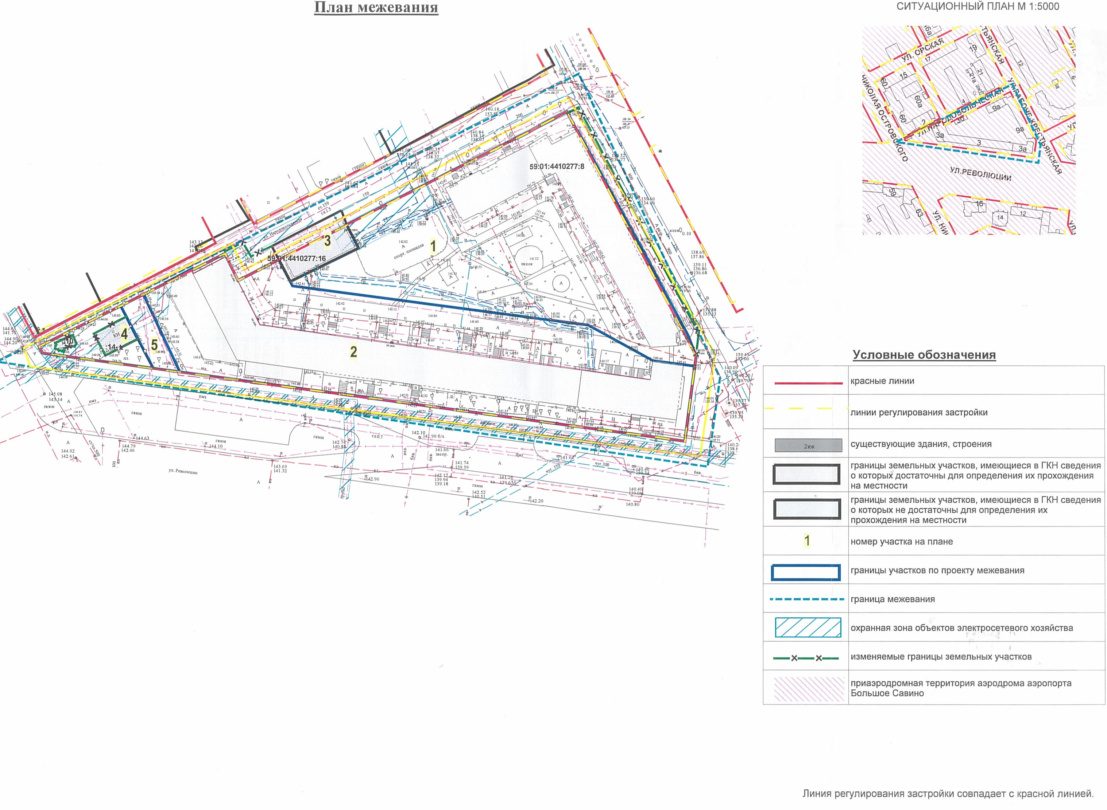
Экспликация образуемых и изменяемых земельных участков

№ | Кадастровый номер | Адрес земельного участка | Землепользователь | Цель формирования  земельного участка | Разрешенное  использование | Площадь по документам, кв.м | Площадь с плана,  кв.м | Примечание
1 | 59:01:4410277:8  (стоит на государственном кадастровом учете декларативно) | г.Пермь,  Свердловский район,  ул.Революции,9а | собственники жилых  и нежилых  помещений | - | многоквартирный  жилой дом со встроенно-пристроенными помещениями нежилого назначения на нижних этажах | 6339 | 5670 | требуется уточнение границ
2 | - | г.Пермь,  Свердловский район,  ул.Народовольческая,3, 3а | собственники жилых  и нежилых  помещений | - | многоквартирный  жилой дом со встроенно-пристроенными помещениями нежилого назначения на нижних этажах | 6588 | 6452 | требуется уточнение границ
3 | 59:01:4410277:16  (соответствует  результатам  межевания) | г.Пермь,  Свердловский район,  ул.Народовольческая,3б | ООО «Пермская  сетевая компания» | - | 1-этажное кирпичное здание ЦТП, лит.Б | 374 +/-2 | 374 | границы земельного участка оставлены без изменения
4 | - | г.Пермь,  Свердловский район,  ул.Народовольческая,3в | Исмаилов Р.И. оглы | перераспределение ранее предоставленного  земельного участка  с кадастровым номером 59:01:4410277:14  и городской земли | не завершенное строительством кафе, лит.Б | 109 +/-2 | 430 | образован путем перераспределения земельного участка с кадастровым номером 59:01:4410277:14 и городской земли (S-321 кв.м)
5 | - | г.Пермь,  Свердловский район | - |  | сквер | - | 224 | образован за счет городской земли

